Міністерство освіти і науки України Національний технічний університет України “Київський політехнічний інститут ім. Ігоря Сікорського” Факультет інформатики та обчислювальної техніки Кафедра автоматизованих систем обробки інформації та управління

ЗВІТ

про виконання лабораторного практикуму №8 з теми:

“Багатовимірні масиви”

**Варіант № 12**

**Тема: “**Багатовимірні масиви”

**Мета:**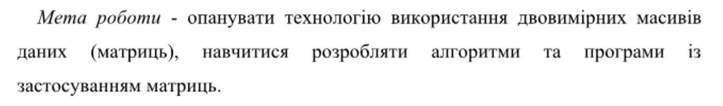

**Номер роботи та автор:** 12 варіант , Коробка Ілля Олександрович

**Умова задачі: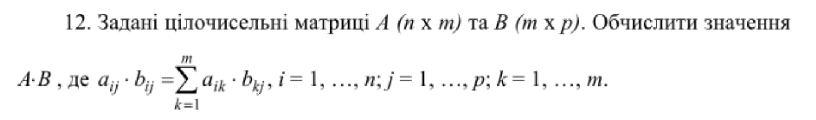Блок схема:** 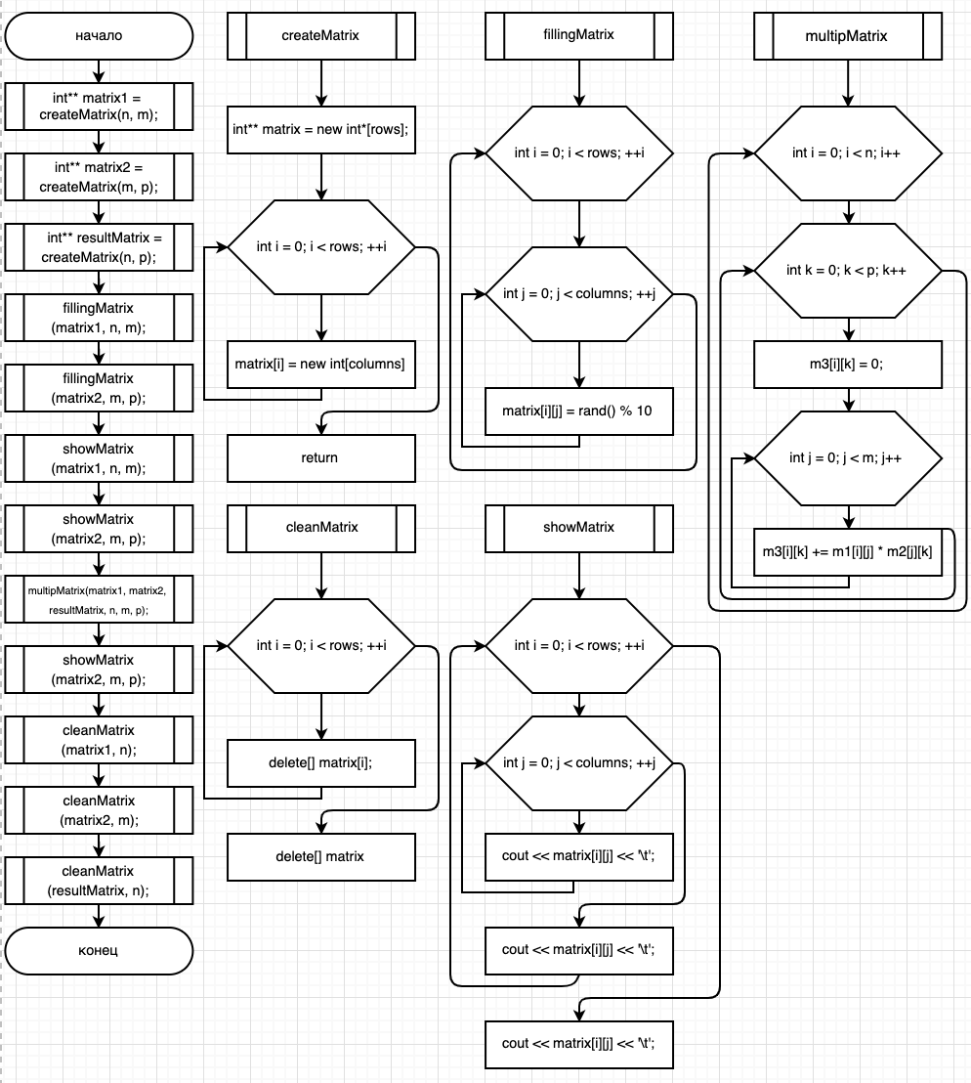

**Текст усіх файлів проекту: (main.cpp)**

**#include <iostream>**

**#include <cmath>**

**#include <ctime>**

**using namespace std;**

**int** createMatrix(int, int);**

**void showMatrix(int**, int, int);**

**void fillingMatrix(int**, int, int);**

**void multipMatrix(int**, int**, int**, int, int, int);**

**void cleanMatrix(int**, int);**

**int main(){**

**srand((unsigned int)time(NULL));**

**int n, m, p;**

**n = rand() % 4 + 1;**

**m = rand() % 4 + 1;**

**p = rand() % 4 + 1;**

**int** matrix1 = createMatrix(n, m);**

**int** matrix2 = createMatrix(m, p);**

**int** resultMatrix = createMatrix(n, p);**

**fillingMatrix(matrix1, n, m);**

**fillingMatrix(matrix2, m, p);**

**showMatrix(matrix1, n, m);**

**showMatrix(matrix2, m, p);**

**// for (int i = 0; i < n; i++) {**

**// for (int k = 0; k < p; k++) {**

**// resultMatrix[i][k] = 0;**

**// for (int j = 0; j < m; j++) {**

**// resultMatrix[i][k] += matrix1[i][j] * matrix2[j][k];**

**// }**

**// }**

**// }**

**multipMatrix(matrix1, matrix2, resultMatrix, n, m, p);**

**showMatrix(resultMatrix, n, p);**

**cleanMatrix(matrix1, n);**

**cleanMatrix(matrix2, m);**

**cleanMatrix(resultMatrix, n);**

**}**

**int** createMatrix(int rows, int columns) {**

**int** matrix = new int*[rows];**

**for (int i = 0; i < rows; ++i) {**

**matrix[i] = new int[columns];**

**}**

**return matrix;**

**}**

**void cleanMatrix(int** matrix, int rows) {**

**for (int i = 0; i < rows; ++i) {**

**delete[] matrix[i];**

**}**

**delete[] matrix;**

**}**

**void fillingMatrix(int** matrix, int rows, int columns) {**

**for (int i = 0; i < rows; ++i) {**

**for (int j = 0; j < columns; ++j) {**

**matrix[i][j] = rand() % 10;**

**}**

**}**

**}**

**void showMatrix(int** matrix, int rows, int columns) {**

**for (int i = 0; i < rows; ++i) {**

**for (int j = 0; j < columns; ++j) {**

**cout << matrix[i][j] << '\t';**

**}**

**cout << endl;**

**}**

**cout << endl;**

**}**

**void multipMatrix(int** m1, int** m2, int** m3, int n, int m, int p) {**

**for (int i = 0; i < n; i++) {**

**for (int k = 0; k < p; k++) {**

**m3[i][k] = 0;**

**for (int j = 0; j < m; j++) {**

**m3[i][k] += m1[i][j] * m2[j][k];**

**}**

**}**

**}**

**Копии екранних форм результатів роботи з поясненням:(відео на GitHub)**

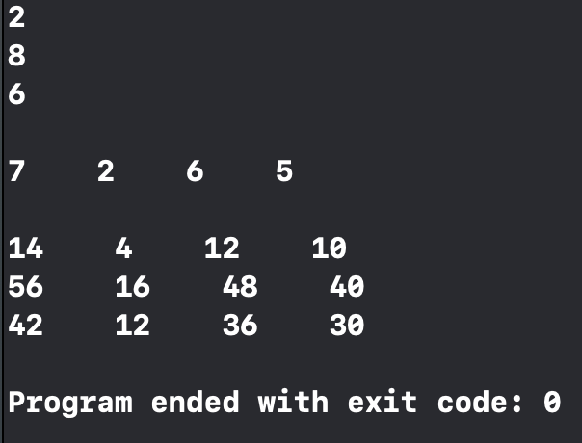

**Висновок: Завдяки цій лабораторній ми навчилися використовувати двовимірні масиви.**